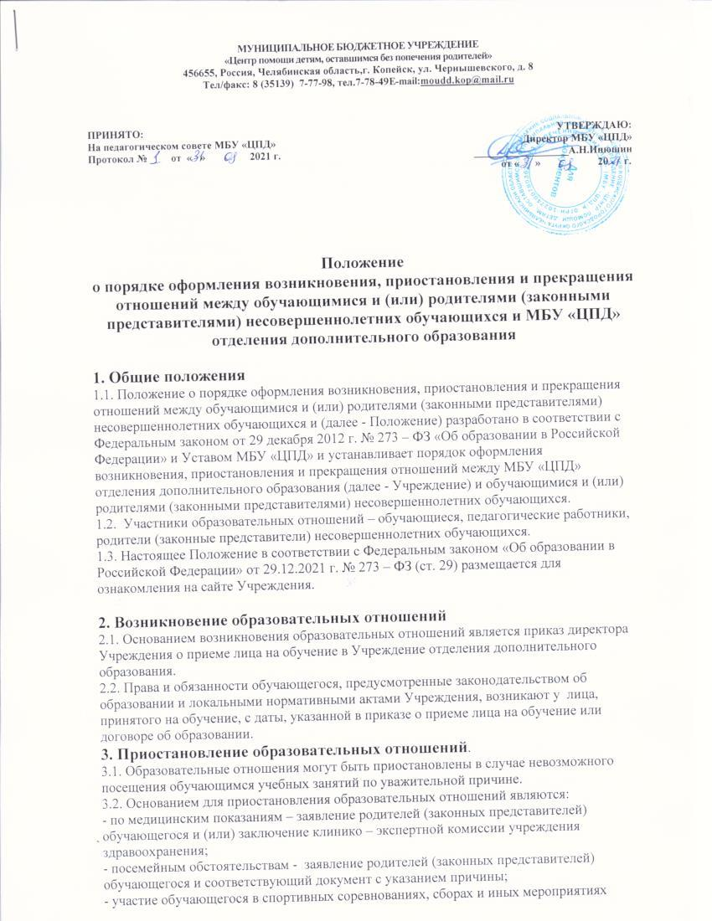

заявление родителей (законных представителей) обучающегося и соответствующий документ, ходатайства;
- в других исключительных случаях (стихийные бедствия, временная перемена места жительства, карантинные мероприятия)
- заявление родителей (законных представителей) обучающегося и соответствующий документ с указанием причины;
- приостановление действия лицензии на право осуществлении образовательной деятельности – соответствующий документ с указанием причины.
3.3. Приостановление образовательных отношений оформляется приказом директора Учреждения.
3.4. Форма заявления о приостановлении образовательных отношений разрабатывается Учреждением.
4. Прекращение образовательных отношений разрабатывается Учреждением.
4.1. Образовательные отношения прекращаются в связи с отчислением обучающегося из Учреждения:
- в связи с получением образования (завершение обучения)
- досрочно по основаниям, установленным п.4.2 настоящего Положения.
4.2. Образовательные отношения могут быть прекращены досрочно в следующих случаях:
- по инициативе обучающегося или родителей (законных представителей) несовершеннолетнего обучающегося, в том числе в случае перевода обучающегося для продолжения освоения программы в другую организацию, осуществляющую образовательную деятельность;
- по инициативе образовательной организации в случае установления нарушения порядка приема в образовательную организацию, привлекавшего по вине обучающегося его незаконное зачисление в образовательную организацию;
- по обстоятельствам, не зависящим от воли обучающегося или родителей (законных представителей) несовершеннолетнего обучающегося Учреждения, в том числе в случае ликвидации Учреждения, аннулирования лицензии на осуществление образовательной деятельности.
4.3. Досрочное прекращение образовательных отношений по инициативе обучающегося или родителей (законных представителей) несовершеннолетнего обучающегося не влечет за собой возникновение каких – либо дополнительных, в том числе материальных, обязательств указанного обучающегося перед Учреждением.
4.4. Основанием для прекращения образовательных отношений является приказ директора Учреждения об отчислении обучающегося из Учреждения.
4.5. Права и обязанности обучающегося, предусмотренные законодательством об образовании и локальными нормативными актами Учреждения, прекращаются с даты его отчисления из Учреждения.
4.6. При досрочном прекращении образовательных отношений Учреждение в трехдневный срок после издания приказа, об отчислении обучающегося выдает лицу, отчисленному из Учреждения, справку об обучении или о периоде обучения по образцу, установленному Учреждением.
4.7. Учреждение, либо его учредитель в случае досрочного прекращения образовательных отношений по основаниям, не зависящим от воли организации, осуществляющей образовательную деятельность, обязан обеспечить перевод обучающихся в другие организации, осуществляющие образовательную деятельность.
5. Порядок принятия и срок действия положения.
5.1. Данное положение рассматривается на общем собрании педагогов, утверждает директор Учреждения.
5.2. Настоящее Положение применяется на неопределенный срок и вступает в силу с момента его утверждения.
5.3. Изменения и дополнения к Положению принимаются на общем собрании педагогов в новой редакции Положения, которое утверждается приказом директора Учреждения. После принятия новой редакции Положения предыдущая редакция утрачивает силу.
5.4. После утверждения Положения или изменений, внесенных в него, текст Положения размещается на официальном сайте Учреждения в течение 10 рабочих дня.

